**作业文档包括如下内容：**

1. **题目**
2. **摘要**
3. **问题描述**
4. **模型建立过程**
5. **模型求解过程**
6. **代码实现**
7. **结果与分析**
8. **参考文献**

作业（报告文档+原始代码）打包，命名为：姓名1-姓名2-姓名3；上传至：ftp://public.sjtu.edu.cn/upload/ 中的“神经网络与机器学习课程作业2017年4月”文件夹

**任选一道题目：**

**题目一：**

选择一种SVM模型对收集的各种电子书本或视频节目进行自动分类。

作业要求：

(1)模型建立和理论求解过程。例如，采用的是线性还是非线性SVM模型？核函数的选取？参数的控制和调节？求解方法的选择？

(2)代码实现过程：原始代码+代码注释+结果展示，需说明运行平台。

**题目二：**

选择一种SVM或逻辑回归模型对如下图像（森林火灾）进行分类（也可以自己选择或添加一些类似样本图片）：

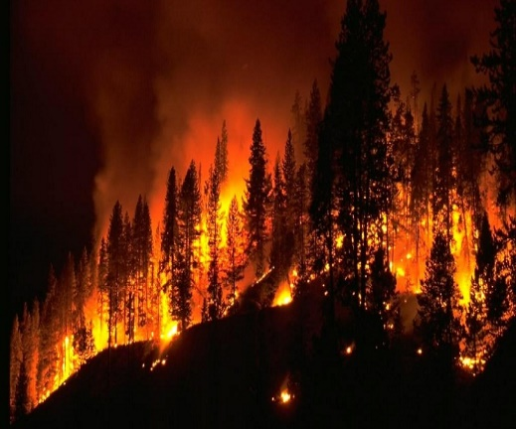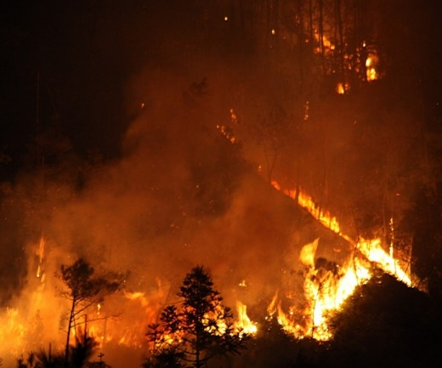

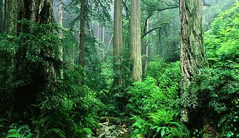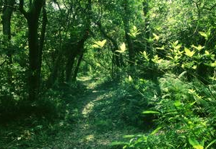

作业要求：

(1)模型建立和理论求解过程。例如，采用的是线性还是非线性SVM模型？核函数的选取？参数的控制和调节？求解方法的选择？

(2)代码实现过程：原始代码+代码注释+结果展示，需说明运行平台。

**题目三：**

结合自己的研究领域或感兴趣的研究课题，或者在网上（http://archive.ics.uci.edu/ml/）下载数据集，实现一种SVM算法或聚类算法。

作业要求：

(1)需要交代具体的应用背景。

(2)模型建立和理论求解过程。例如，k-means算法收敛准则函数的建立，收敛性分析，及噪声和孤立点对k-means算法的影响。

(3)代码实现过程：原始代码+代码注释+结果展示，需说明运行平台。